沪教版2024-2025学年八下期末模拟练习卷
学校:___________姓名：___________班级：___________考号：___________
一、选择题：本题共6小题，每小题3分，共18分。在每小题给出的选项中，只有一项是符合题目要求的。
1.已知一次函数$y=kx−1$，若$y$随$x$的增大而增大，则它的图像经过( )
A. 第一、二、三象限 B. 第一、二、四象限 C. 第一、三、四象限 D. 第二、三、四象限
【答案】C
【解析】略
2.下列方程中，是无理方程的为( )
A. 3x2−1=0 B. 3x−1=0 C. 1− 3x=0 D. 1− 3x=0
【答案】B
【解析】略
3.方程$\frac{1}{x}=\frac{5}{x−1}−1$的增根的情况是$($ $)$．
A. 有增根$x=0$ B. 有增根$x=1$
C. 有增根$x=0$和$x=1$ D. 没有增根
【答案】D
【解析】【分析】
本题考查了解分式方程和分式方程的增根，让最简公分母为$0$，未知数的值的是增根．
先找到最简公分母$x(x−1)$，再令$x(x−1)=0$，求得$x$的值即为分式方程的增根．
【解答】
解：因为最简公分母为$x(x−1)$
所以$x−1=5x−x(x−1)$，
因为$x^{2}−5x−1=0$
所以x=5± 292;
令$x(x−1)=0$
$x$的值为$0$或$1;$
方程无增根．
故选：$D$．
4.我们把梯形下底与上底的差叫做梯形的底差，梯形的高与中位线的比值叫做梯形的纵横比$.$如果一个腰长为$5$的等腰梯形，底差等于$6$，面积为$24$，那么这个等腰梯形的纵横比等于( )
A. $\frac{5}{4}$ B. $\frac{5}{6}$ C. $\frac{2}{3}$ D. $\frac{3}{5}$
【答案】C
【解析】略
5.下列事件中，必然事件是$( )$．
A. 中秋节晚上能看到月亮 B. 今天考试小明能得满分
C. 早晨的太阳从东方升起 D. 明天气温会升高
【答案】C
【解析】略
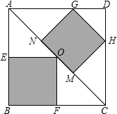
6.如图，正方形$ABCD$是一块绿化带，其中阴影部分$EOFB$，$GHMN$都是正方形的花圃．已知自由飞翔的小鸟，将随机落在这块绿化带上，则小鸟不落在花圃上的概率为( )
A. $\frac{19}{36}$
B. $\frac{1}{2}$
C. $\frac{17}{36}$
D. $\frac{17}{32}$

【答案】A
【解析】解：设正方形$ABCD$的边长为$a$，
$∵$四边形$ABCD$为正方形，
$∴∠ACB=∠ACD=45°$，AC= 2a，
$∵$四边形$BEOF$为正方形，
$∴CF=OF=BF$，
$∴S_{正方形BEOF}=(\frac{1}{2}a)^{2}=\frac{1}{4}a^{2}$，
设正方形$MNGH$的边长为$x$，
$∵△ANG$和$△CMH$都是等腰直角三角形，
$∴CM=AN=MN=x$，
∴3x= 2a，解得x= 23x，
∴S正方形MNGH=( 23a)2=29a2，
$∴$小鸟不落在花圃上的概率$=1−\frac{\frac{1}{4}a^{2}+\frac{2}{9}a^{2}}{a^{2}}=\frac{19}{36}$
故选：$A$．
设正方形$ABCD$的边长为$a$，根据正方形的性质$∠ACB=∠ACD=45°$，AC= 2a，再利用四边形$BEOF$为正方形易得$CF=OF=BF=\frac{1}{2}a$，则$S_{正方形BEOF}=\frac{1}{4}a^{2}$，设正方形$MNGH$的边长为$x$，易得$CM=AN=MN=x$，即3x= 2a，解得x= 23x，则$S_{正方形MNGH}=\frac{2}{9}a^{2}$，然后根据几何概率的意义，用两个小正方形的面积和除以正方形$ABCD$的面积即可得到小鸟落在花圃上的概率，从而得到小鸟不落在花圃上的概率．
本题考查了几何概率：概率$=$相应的面积与总面积之比．也考查了正方形的性质．
二、填空题：本题共12小题，每小题3分，共36分。
7.方程 2x+3=−x的根是 ．
【答案】$x=−1$
【解析】略
8.现有分别画有等边三角形、正方形、平行四边形、等腰梯形的四张相同的卡片，从中任选两张，选出的卡片上的图形恰好同为中心对称图形的概率是 ．
【答案】$\frac{1}{6}$
【解析】略
9.一个不透明的口袋中有三个完全相同的小球，将它们分别标号为$1$、$2$、$3$，从中随机摸出一个小球然后放回，再随机摸出一个小球，则两次摸出的小球标号相同的概率是__________．
【答案】$\frac{1}{3}$
【解析】【分析】
此题考查了树状图法与列表法求概率．用到的知识点为：概率$=$所求情况数与总情况数之比．
先根据题意画出树状图，然后由树状图求得所有等可能的结果与两次摸出的小球标号相同的情况，再利用概率公式即可求得答案．
【解答】
解：根据题意，画树状图如下：
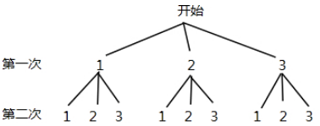
共有$9$种等可能结果，其中两次摸出的小球标号相同的有$3$种结果，
所以两次摸出的小球标号相同的概率是$\frac{3}{9}=\frac{1}{3}$，
故答案为$\frac{1}{3}$．
10.菱形的面积为$24$平方厘米，一条对角线长为$6$厘米，则它的周长是______厘米．
【答案】$20$
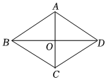
【解析】解：如图，$∵$四边形$ABCD$是菱形，面积为$24$平方厘米，$AC=6$厘米，
$∴AB=BC=CD=AD$，$AC⊥BD$，菱形$ABCD$的面积$=\frac{1}{2}AC⋅BD=24$平方厘米，$AO=\frac{1}{2}AC=3cm$，$BO=\frac{1}{2}BD$，
$∴∠AOB=90°$，$BD=8$厘米，
$∴BO=4$厘米，
在$Rt△ABO$中，由勾股定理得：AB= AO2+BO2= 32+42=5(厘米$)$，
$∴$菱形的周长$=4AB=4×5=20($厘米$)$．
故答案为：$20$．
由菱形的性质得$AB=BC=CD=AD$，$AC⊥BD$，$\frac{1}{2}AC⋅BD=24$平方厘米，$AO=\frac{1}{2}AC=3cm$，$BO=\frac{1}{2}BD$，则$BD=8$厘米，$BO=4$厘米，再由勾股定理求出$AB=5$厘米，即可解决问题．
本题考查了菱形的性质以及勾股定理，熟练掌握菱形的性质，由勾股定理求出菱形的边长是解题的关键．
11.若 x+y⋅( x+y−1)=2则$x+y=$ ______．
【答案】$4$
【解析】解：∵ x+y⋅( x+y−1)=2，
x+y− x+y=2，
( x+y)2− x+y−2=0，
( x+y−2)( x+y+1)=0，
x+y−2=0, x+y+1=0，
x+y=2, x+y=−1(不合题意，舍去$)$，
$∴x+y=4$，
故答案为：$4$．
先去掉括号，把$x+y$写成( x+y)2，然后分解因式，得到关于 x+y的方程，解方程求出 x+y，从而求出$x+y$即可．
本题主要考查了二次根式的混合运算，解题关键是熟练掌握二次根式的性质和几种常见的分解因式的方法．
12.若一个多边形有$9$条对角线，那么这个多边形是 边形．
【答案】六
【解析】根据$n$边形共有$\frac{n(n−3)}{2}$条对角线列出方程，解方程即可．
【详解】设多边形有$n$条边，
则$\frac{n(n−3)}{2}=9$，
解得$n_{1}=6$，$n_{2}=−3($舍去$)$，
即这个多边形的边数为$6$．
故答案为六．
13.将直线$y=−2x−4$向上平移$5$个单位，所得直线的表达式是 ．
【答案】$y=−2x+1$
【解析】根据“左加右减、上加下减”的函数图象平移规律来解答．
【详解】解：直线$y=−2x−4$向上平移$5$个单位后，所得直线的表达式是
$y=−2x−4+5$，即$y=−2x+1$，
故答案为$y=−2x+1$．
14.我们古代$《$四元玉鉴$》$中记载“二果问价”问题，其内容如下：“九百九十九文钱，甜果苦果共买千，甜果九个十一文，苦果七个四文钱，试问甜苦果几个，又问各该几个钱？”如果设买甜果$x$个，买苦果$y$个，那么列出的关于$x,y$的二元一次方程组是 ．
【答案】$\left\{\begin{matrix}x+y=1000 \\ \frac{11}{9}x+\frac{4}{7}y=999\end{matrix}\right.$
【解析】由甜果苦果共买千可得出$x+y=1000$，利用总价$=$单价$×$数量可得出$\frac{11}{9}x+\frac{4}{7}y=999$，联立两方程组成方程组即可得出结论．
【详解】解：$∵$甜果苦果共买千，
$∴x+y=1000$；
$∵$甜果九个十一文，苦果七个四文钱，且购买两种果共花费九百九十九文钱，
$∴\frac{11}{9}x+\frac{4}{7}y=999$．
联立两方程组成方程组$\left\{\begin{matrix}x+y=1000 \\ \frac{11}{9}x+\frac{4}{7}y=999\end{matrix}\right.$．
故答案为：$\left\{\begin{matrix}x+y=1000 \\ \frac{11}{9}x+\frac{4}{7}y=999\end{matrix}\right.$．
15.如图：$\overset{⃗}{AB}+\overset{⃗}{BC}+\overset{⃗}{CD}=$ ．
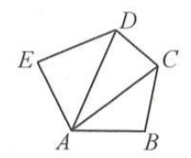
【答案】$\vec{AD}$
【解析】略
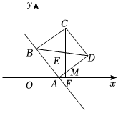
16.如图，在平面直角坐标系中，一次函数$y=−\frac{4}{3}x+8$与$x$轴和$y$轴分别交于点$A$和点$B$，以$AB$为边在直线右侧作正方形$ABCD$，连接$BD$，过点$C$作$CF⊥x$轴，垂足为点$F$，交$BD$于点$E$，连接$AE$，则三角形$AFE$的周长为______．

【答案】$16$
【解析】解：在$y=−\frac{4}{3}x+8$中，由添加可知$A(6,0)$，$B(0,8)$，
$∴AO=6$，$BO=8$，
过点$B$作$BN$平行于$OF$，交$CF$于$N$，
$∵CF⊥x$轴，
$∴CF//y$轴，
$∴∠NBO=180°−∠BNF=90°$，
$∴∠ABO+∠ABN=90°$；
$∵CF⊥OF$，
$∴BN⊥CF$，
$∵$四边形$ABCD$是正方形，
$∴AB=BC$，$∠ABC=90°$，
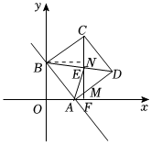
$∴∠CBN+∠ABN=90°$，
$∴∠CBN=∠ABO$，
在$△CBN$和$△ABO$中，
$\left\{\begin{matrix}∠CBN=∠ABO \\ ∠BNC=∠BOA=90° \\ BC=BA\end{matrix}\right.$，
$∴△CBN$≌$△ABO(AAS)$，
$∴BN=BO=8$，$CN=OA=6$，
由条件可知四边形$OBNF$为矩形，
$∴$矩形$OBNF$为正方形，
$∴OF=NF=OB=8$，
$∴CF=CN+NF=14$，
$∴AF=OF−OA=2$，
$∵$四边形$ABCD$是正方形，
$∴CD=AD$，$∠CDE=∠ADE$，
在$△CDE$和$△ADE$中，
$\left\{\begin{matrix}CD=AD \\ ∠CDE=∠ADE \\ DE=DE\end{matrix}\right.$，
$∴△CDE$≌$△ADE(SAS)$，
$∴AE=CE$，
$∴AE+EF=CE+EF=CF$，
$∴△AEF$周长$=AE+EF+AF=CF+AF=14+2=16$．
故答案为：$16$．
首先通过一次函数解析式，得到点$A$和$B$的坐标，进而即可得出$AO$，$BO$的长，再过点过点$B$作$BN$平行于$OF$，交$CF$于$N$，证明$△CBN$≌$△ABO$，得出$BN=BO=8$，$CN=OA=6$，再证明四边形$OBNF$为正方形，得到$OF=NF=OB=8$，则$CF=CN+NF=14AF=OF−OA=2$，再证明$△CDE$≌$△ADE$，进而得到$AE=CE$，所以$AE+EF=CE+EF=CF$，即可算出三角形$AFE$的周长．
本题考查了全等三角形的性质与判定，正方形的性质与判定，求一次函数与坐标轴的交点坐标，解本题的关键在熟练掌握相关的性质与判定定理．
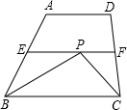
17.如图，梯形$ABCD$中，$∠ABC$和$∠DCB$的平分线相交于梯形中位线$EF$上一点$P$，若$EF=3$，则梯形$ABCD$的周长为______．

【答案】$12$
【解析】解：
$∵EF$是梯形中位线，
$∴EF/​/BC$，$AD+BC=2EF=6$，
$∴∠EPB=∠PBC$，
又$∵BP$是$∠ABC$的角平分线，
$∴∠EBP=∠PBC$，
$∴∠EBP=∠EPB$，
$∴BE=EP$，
又$∵E$似$AB$中点，
$∴AE=BE$，
$∴AB=2EP$，
同理$CD=2FP$，
$∴AB+CD=2(EP+FP)=2EF=6$，
$∴$梯形周长$=AD+BC+AB+CD=6+6=12$．
利用角平分线的性质和梯形中位线性质，可求出$BE=EP$，而$AE=BE$，所以$AB=2EP$，同理$CD=2DF$，所以可求出$AB+CD$的长，再利用梯形中位线定理可求出上下底之和，那么梯形周长可求．
本题利用了角平分线性质，梯形中位线定理、以及梯形周长公式．
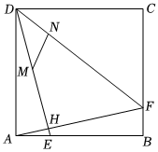
18.如图，正方形$ABCD$的边长为$4$，点$E$、$F$分别为$AB$、$BC$上一点，$AE=BF=1$，$DE$与$AF$交于点$H$，点$M$为$DH$的中点，点$N$为线段$DF$靠近$D$的四等分点，则$MN=$ ______．

【答案】$\frac{5}{4}$
【解析】解：$∵$四边形$ABCD$是正方形，
$∴AB=AD$，$∠BAE=∠D=∠C=90°$，
在$ABE$和$△DAF$中，
$\left\{\begin{matrix}AB=AD \\ ∠BAE=∠D \\ AE=DF\end{matrix}\right.$，
$∴△ABE$≌$△DAF(SAS)$，
$∴∠ABE=∠DAF$，
$∴∠ABH+∠BAH=∠BAH+∠DAF=90°$，
$∴∠AHB=90°$，
$∴∠BHF=90°$，
取$BF$的中点$G$，连接$HG$，
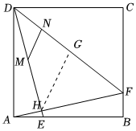
$∵CD=BC=4$，$DF=1$，
$∴CF=3$，
∴BF= BC2+CF2=5，
$∴HG=BG=FG=\frac{1}{2}BF=\frac{5}{2}$，
$∵$点$M$为$BH$的中点，点$N$为线段$BF$靠近$M$的四等分点，
$∴BM=HM$，$BN=\frac{1}{4}BF=\frac{1}{2}BG$，
$∴MN$是$△BHF$的中位线，
$∴MN=\frac{1}{2}HG=\frac{5}{4}$，
故答案为：$\frac{5}{4}$．
根据正方形的性质得到$AB=AD$，$∠BAE=∠D=∠C=90°$，根据全等三角形的判定和性质定理得到$∠ABE=∠DAF$，求得$∠BHF=90°$，取$BF$的中点$G$，连接$HG$，根据勾股定理得到BF= BC2+CF2=5，求得$HG=BG=FG=\frac{1}{2}BF=\frac{5}{2}$，根据三角形中位线定理即可得到结论．
本题考查了正方形的性质，勾股定理，直角三角形的判定和性质，全等三角形的判定和性质，三角形中位线定理，正确地作出辅助线是解题的关键．
三、计算题：本大题共3小题，共12分。
19.解方程：$\frac{1}{1−x}+1=\frac{2}{1+x}$．
【答案】解：方程两边同时乘$(1−x)(1+x)$，得$1+x+1−x^{2}=2(1−x)$，整理得$x^{2}−3x=0$，解得$x_{1}=0$，$x_{2}=3.$经检验，$x_{1}=0$，$x_{2}=3$均为原方程的解．$∴$方程的解为$x_{1}=0$，$x_{2}=3$．
【解析】见答案
20.解方程： 2x−4− x+5=1．
【答案】$x=20$
【解析】略
21.解方程组：$\left\{\begin{matrix}x+y=6, \\ x^{2}−3xy+2y^{2}=0.\end{matrix}\right.$
【答案】将方程$x^{2}−3xy+2y^{2}=0$的左边因式分解，得$x−2y=0$或$x−y=0$．
原方程组可以化为$\left\{\begin{matrix}x+y=6, \\ x−2y=0\end{matrix}\right.$或$\left\{\begin{matrix}x+y=6, \\ x−y=0.\end{matrix}\right.$
解这两个方程组得$\left\{\begin{matrix}x_{1}=4, \\ y_{1}=2;\end{matrix}\right.$ $\left\{\begin{matrix}x_{2}=3, \\ y_{2}=3.\end{matrix}\right.$
所以原方程组的解是$\left\{\begin{matrix}x_{1}=4, \\ y_{1}=2;\end{matrix}\right.$ $\left\{\begin{matrix}x_{2}=3, \\ y_{2}=3.\end{matrix}\right.$

【解析】先对$x^{2}−3xy+2y^{2}=0$分解因式转化为两个一元一次方程，然后联立$①$，组成两个二元一次方程组，解之即可．
四、解答题：本题共5小题，共34分。解答应写出文字说明，证明过程或演算步骤。
22.$($本小题$6$分$)$
如图$(1)$，由单位小正方形拼成的$5×5$的大正方形中，已知$\vec{a}$，$\vec{b}$，$\vec{c}$．
$(1)$在图$(2)$中求作$\vec{x}$，使得$\overset{⃗}{x}=\overset{⃗}{a}+\overset{⃗}{b}+\overset{⃗}{c}$；$($写出结果，不要求写作法$)$
$(2)$在图$(3)$中求作$\overset{⃗}{y}$，使得$\overset{⃗}{y}=\overset{⃗}{a}−\overset{⃗}{b}−\overset{⃗}{c}.($写出结果，不要求写作法
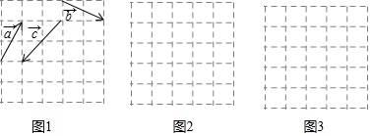
【答案】解：$(1)$如图$2$中，$\vec{AB}$即为所求．
$(2)$如图$3$中，$\vec{EF}$即为所求．
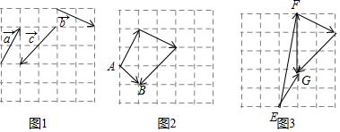
【解析】$(1)$利用三角形法则求解即可．
$(2)$首先画出$\overset{⃗}{FG}=\overset{⃗}{b}+\overset{⃗}{c}$，再画出$\overset{⃗}{EF}=\overset{⃗}{a}+(−\overset{⃗}{b}−\overset{⃗}{c})$即可．
本题考查作图$−$应用与设计，平面向量等知识，解题的关键是灵活运用所学知识解决问题，属于中考常考题型．
23.$($本小题$6$分$)$
已知在$▱ABCD$中，$E$、$F$是对角线$BD$上的两点，$BE=DF$，点$G$、$H$分别在$BA$和$DC$的延长线上，且$AG=CH$，连接$GE、EH、HF、FG.$求证：四边形$GEHF$是平行四边形．
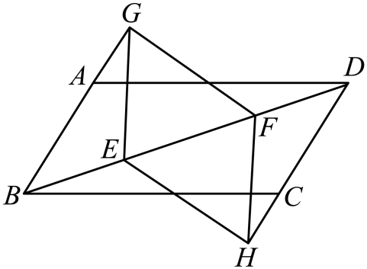
【答案】证明：$∵$四边形$ABCD$是平行四边形，
$∴AB=CD$，$AB/​/CD$．
$∴∠GBE=∠HDF$．
又$∵AG=CH$，
$∴BG=DH$．
又$∵BE=DF$，
$∴△GBE≌△HDF$．
$∴GE=HF$，$∠GEB=∠HFD$．
$∴∠GEF=∠HFE$．
$∴GE/​/HF$．
$∴$四边形$GEHF$是平行四边形．
【解析】由四边形$ABCD$是平行四边形和$BE=DF$可得$△GBE≌△HDF$，利用全等的性质和等量代换可知$GE=HF$，$GE/​/HF$，依据“一组对边平行且相等的四边形是平行四边形”可判定四边形$GEHF$是平行四边形．
主要考查了全等三角形与平行四边形的性质和判定，性质：
$①$平行四边形两组对边分别平行；
$②$平行四边形的两组对边分别相等；
$③$平行四边形的两组对角分别相等；
$④$平行四边形的对角线互相平分．
判定：$①$两组对边分别平行的四边形是平行四边形；
$②$两组对边分别相等的四边形是平行四边形；
$③$两组对角分别相等的四边形是平行四边形；
$④$对角线互相平分的四边形是平行四边形；
$⑤$一组对边平行且相等的四边形是平行四边形．
24.$($本小题$6$分$)$
今年新型“和谐号”高速列车正式投入沪宁线运行，已知上海到南京全程约$300$公里，如果新型“和谐号”高速列车行驶的平均速度比原来的“和谐号”动车行驶的平均速度每分钟快$2$公里，那么从上海到南京比原来“和谐号”动车少用$40$分钟，问新型“和谐号”高速列车从上海到达南京大约需要多少分钟？
【答案】解：设新型“和谐号”高速列车从上海到达南京大约需要$x$分钟，
$\frac{300}{x}−\frac{300}{x+40}=2$
$x=60$或$x=−100($舍去$)$．
经检验$x=60$是方程的解．
答：新型“和谐号”高速列车从上海到达南京大约需要$60$分钟．
【解析】设新型“和谐号”高速列车从上海到达南京大约需要$x$分钟，根据已知上海到南京全程约$300$公里，如果新型“和谐号”高速列车行驶的平均速度比原来的“和谐号”动车行驶的平均速度每分钟快$2$公里，那么从上海到南京比原来“和谐号”动车少用$40$分钟，可列方程求解．
本题考查理解题意的能力，设出时间以速度差作为等量关系列方程从而求得解．
25.$($本小题$8$分$)$
如图，直线$l_{1}$的表达式为$y=−3x+3$，且$l_{1}$与$x$轴交于点$D$，直线$l_{2}$经过点$A$、$B$，直线$l_{1}$、$l_{2}$交于点$C$．
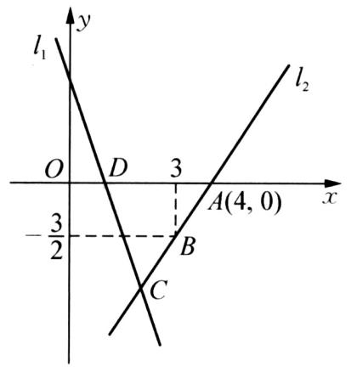
$(1)$求点$D$的坐标．
$(2)$求直线$l_{2}$的表达式．
$(3)$求$△ADC$的面积．
$(4)$在直线$l_{2}$上存在异于点$C$的另一点$P$，使得$△ADP$与$△ADC$的面积相等，请直接写出点$P$的坐标．
【答案】解：$(1)∵D$在直线$l_{1}$：$y=−3x+3$的图象上，
$∴$当$y=0$时，$0=−3x+3$，
解得：$x=1$，
$∴D(1,0)$；
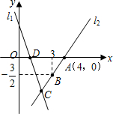
$(2)$设直线$l_{2}$的解析表达式为$y=kx+b$，
$∵$过$(3,−\frac{3}{2})$，$(4,0)$，
$$∴\left\{\begin{matrix}−\frac{3}{2}=3k+b \\ 0=4k+b\end{matrix}\right.,$$
解得$\left\{\begin{matrix}k=\frac{3}{2} \\ b=−6\end{matrix}\right.,$
$∴$直线$l_{2}$的解析表达式为$y=\frac{3}{2}x−6$；
$$(3)∵\left\{\begin{matrix}y=−3x+3 \\ y=\frac{3}{2}x−6\end{matrix}\right.,$$
解得：$\left\{\begin{matrix}x=2 \\ y=−3\end{matrix}\right.,$
$∴C(2,−3)$，
$∴△ADC$的面积为：$\frac{1}{2}×AD×3=\frac{1}{2}×3×3=\frac{9}{2}$；
$(4)(6,3)$
【解析】【分析】
此题主要考查了一次函数两图象相交问题，以及待定系数法求一次函数解析式，关键是掌握两函数图象相交，交点坐标就是两函数解析式组成的方程组的解．
$(1)D$在直线$l_{1}$：$y=−3x+3$的图象上，计算$l_{1}$的函数表达式$y=−3x+3$中$y=0$时的$x$的值即可；
$(2)$设直线$l_{2}$的解析表达式为$y=kx+b$，利用待定系数法把$(3,−\frac{3}{2})$，$(4,0)$代入可得关于$k$、$b$的方程组，计算出$k$、$b$的值，进而可得函数解析式；
$(3)$联立两个函数解析式组成方程组，解方程组可求得$C$的坐标，然后利用三角形的面积公式即可求解；
$(4)△ADP$与$△ADC$底边都是$AD$，面积相等所以高相等，$△ADC$高就是点$C$到$AD$的距离．
解答：
$(1)$见答案；
$(2)$见答案；
$(3)$见答案；
$(4)△ADP$与$△ADC$底边都是$AD$，面积相等所以高相等，$△ADC$高就是点$C$到直线$AD$的距离，即$C$纵坐标的绝对值$=|−3|=3$，
则$P$到$AD$距离$=3$，
$∴P$纵坐标的绝对值等于$3$，点$P$不是点$C$，
$∴$点$P$纵坐标是$3$，
$∵y=\frac{3}{2}x−6$，$y=3$，
$∴\frac{3}{2}x−6=3$，
$x=6$，
所以$P(6,3)$．
26.$($本小题$8$分$)$
在直角梯形$ABCD$中，$AD/​/BC$，$∠A=90 ^{∘}$，$AD=4$，$AB=3$，$BC=8$，点$E$是射线$AD$上的动点$($不与点$A$重合$)$
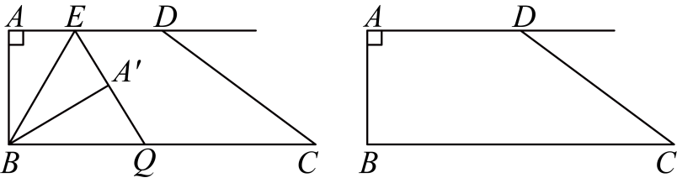
$(1)$将$▵ABE$沿者直线$BE$翻折，点$A$落在$A'$处，射线$EA'$交边$BC$于点$Q$．
$①$如图，当点$E$在边$AD$上时，求证：$BQ=EQ$；
$②$当$▵BEA'$中有一条边平行于$DC$时，求$AE$的长；
$(2)$当点$E$在$AD$的延长线上时，连接$CE$，射线$BE$与射线$CD$交于点$P$，且$∠AEB=∠ECD$，求$PE:CE$的值．
【答案】(1)①证明：根据折叠的性质，$∠AEB=∠BEQ$
又$∵AD//BC$
$$∴∠AEB=∠EBQ$$
$$∴∠BEQ=∠EBQ$$
$$∴BQ=EQ$$
②解：第一种情况：根据题意，当$EA'//CD$时，如图
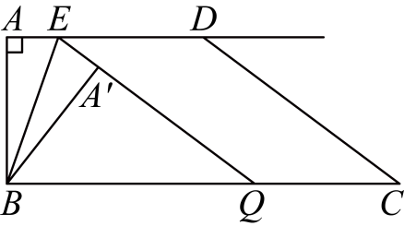
$∵AD//BC$，$EQ//CD$
$∴$四边形$EQCD$为平行四边形
$$∴ED=QC$$
设$AE=x$，则$A'E=x$，$ED=QC=4−x$
$$∴BQ=BC−QC=8−(4−x)=4+x$$
又$∵BQ=EQ$，$AB=A'B=3$
$$∴A'Q=EQ−EA'=BQ−AE=4+x−x=4$$
由题意可知，$∠EA'B=∠A=90 ^{∘}$
$$∴∠BA'Q=180 ^{∘}−∠EA'B=180 ^{∘}−90 ^{∘}=90 ^{∘}$$
$∴BQ^{2}=A'B^{2}+A'Q$，即$(4+x)^{2}=3^{2}+4^{2}$
解得：$x_{1}=1$，$x_{2}=−9$（舍去负值）
$$∴AE=1$$
第二种情况：根据题意，当$BA'//CD$时，连接$BD$，作$DH⊥BC$，如图所示：
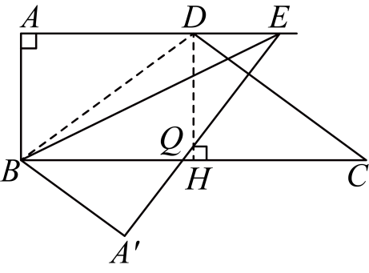
​​​​​​​$∵∠A=90 ^{∘}$，$AD=4$，$AB=3$
∴BD= AD2+AB2= 42+32=5
$∵AD//BC$，$∠A=90 ^{∘}$，
$$∴∠ABC=180 ^{∘}−∠A=180 ^{∘}−90 ^{∘}=90 ^{∘}$$
又$∵DH⊥BC$
$$∴AB//DH$$
$∴$四边形$ABHD$是平行四边形
$$∴AD=BH=4$$
$$∵BC=8$$
$$∴HC=BC−BH=8−4=4$$
$$∴BH=CH$$
又$∠DHB=∠DHC=90 ^{∘}$，$DH=DH$
$$∴▵BDH≌▵CDH$$
$$∴BD=CD$$
$$∴∠DBC=∠DCB$$
又$∵AE//BC$，$BA'//CD$
$∴∠EDC=∠DCB=∠QBA'$，$∠ADB=∠DBC$
$$∴∠ADB=∠QBA'$$
又根据折叠的性质，可知$∠A=∠A'$
$$∴▵ABD∽▵A'QB$$
$$∵AB:AD:BD=3:4:5$$
$$∴A'Q:A'B:QB=3:4:5$$
设$A'Q=3a$，则$A'B=4a$，$QB=5a$
由①可知，$QE=QB=5a$
$$∴A'E=A'Q+QE=3a+5a=8a$$
由题意可知，$AB=A'B$，$AE=A'E$
$$∵\frac{AB}{AE}=\frac{A'B}{A'E}$$
$∴\frac{3}{AE}=\frac{4a}{8a}$，即$AE=6$
综上所述，$AE=1$或$AE=6$．
(2)解：连接$BD$，作$EF⊥DC$于点$F$，如图
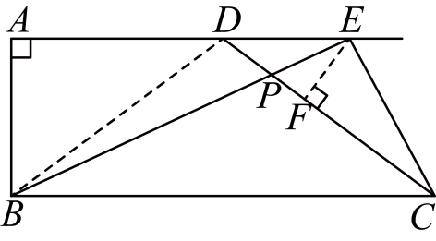
由（1）可知$∠DBC=∠DCB$，$BD=CD=5$
又$∵AE//BC$
$∴∠EDC=∠DCB$，$∠ADB=∠DBC$
$$∴∠ADB=∠EDC$$
又$∵EF⊥DC$
$$∴∠EFD=∠EFC=∠A=90 ^{∘}$$
$$∴△ABD∽△FED$$
$$∵AB:AD:BD=3:4:5$$
$$∴FE:FD:ED=3:4:5$$
设$FE=3a$，则$FD=4a$，$ED=5a$
$∴FC=DC−FD=5−4a$，$AE=AD+DE=4+5a$
又$∵∠AEB=∠ECD$，$∠A=∠EFC=90 ^{∘}$
$$∴▵ABE∽▵FEC$$
$∴\frac{AB}{FE}=\frac{AE}{FC}$，即$\frac{3}{3a}=\frac{4+5a}{5−4a}$
解得：a=−8±2 4110
$$∵a>0$$
∴a=−45+ 415
∴DE=5a=5×(−45+ 415)= 41−4
$$∵DE//BC$$
$∴▵DPE∽▵CPB$，
$∴\frac{DE}{BC}=\frac{DP}{PC}$，即DPPC= 41−48
$$∵DP+PC=DC=5$$
∴PC=5×8 41−4+8=40 41+4
又$∵∠AEB=∠EBC$，$∠AEB=∠ECD$
$$∴∠EBC=∠ECD$$
$$∴▵EPC∽▵ECB$$
∴PECE=PCBC=40 41+48= 41−45
$∴PE:CE$的值为 41−45．

【解析】$1.$
$①$根据折叠的性质和$AD/​/BC$，可推出$∠BEQ=∠EBQ$，即可证明$BQ=EQ$；$②$分情况讨论，当$EA'//CD$时，可推出四边形$EQCD$为平行四边形，得到$ED=QC$，设$AE=x$，则$A'E=x$，$ED=QC=4−x$，$BQ=4+x$，根据$BQ=EQ$，推出$A'Q=4$，最后利用勾股定理$BQ^{2}=A'B^{2}+A'Q$，即可得到$AE$；当$BA'//CD$时，连接$BD$，作$DH⊥BC$，可得四边形$ABHD$是平行四边形，结合勾股定理得到$BD=CD=5$，然后证明$▵ABD∽▵A'QB$，可设$A'Q=3a$，则$A'B=4a$，$QB=5a$，最后利用$\frac{AB}{AE}=\frac{A'B}{A'E}$，即可求得$AE$；
$2.$
连接$BD$，作$EF⊥DC$于点$F$，证明$▵ABD∽▵FED$，$▵ABE∽▵FEC$，$▵DPE∽▵CPB$，$▵EPC∽▵ECB$，设$FE=3a$，则$FD=4a$，$ED=5a$，$FC=5−4a$，$AE=4+5a$，由$\frac{AB}{FE}=\frac{AE}{FC}$得到$a$值，再由$\frac{DE}{BC}=\frac{DP}{PC}$和$DP+PC=DC=5$得到$PC$，最后由$\frac{PE}{CE}=\frac{PC}{BC}$得到答案．

